

ПАМЯТКА
для лиц, замещающих муниципальные должности депутатов представительных органов муниципальных образований и глав муниципальных образований, избранных на выборах
в сентябре 2026 года

АННОТАЦИЯ

Памятка подготовлена в целях оказания консультативной помощи должностным лицам по вопросу заполнения сведений о доходах, об имуществе и обязательствах имущественного характера
(далее – сведения о доходах).

В памятке детально разъяснен пошаговый алгоритм получения информации, необходимой для заполнения сведений о доходах, в том числе
в электронном виде, используя возможности единого портала государственных услуг, личного кабинета налогоплательщика,
личного кабинета Фонда пенсионного и социального страхования России
(с помощью персонального компьютера, а также мобильных приложений).



В памятке используются символы, обозначающие и


личные кабинеты, используемые при работе на персональном компьютере (ПК)


личные кабинеты, используемые при работе в мобильных приложениях (мобильные телефоны)

2


Чем установлена обязанность представлять справки о доходах?

Федеральным законом от 25.12.2008 № 273-ФЗ
«О противодействии коррупции» (статья 12.1), Законом Брянской области от 31.03.2026 № 30-З «О внесении изменений в отдельные законодательные акты Брянской области» (статья 3)

 Основания представления справок о доходах?
избрание депутатом
передача вакантного депутатского мандата избрание главой муниципального образования

 Уточненные справки о доходах можно представить?

В случае обнаружения неточностей (неполноты) в представленных справках о доходах, уточненные справки о доходах могут быть поданы в течение одного месяца со дня представления
основных сведений

 Кому представляются справки о доходах?
Губернатору Брянской области

 Как представить справки о доходах?

Через ответственное за профилактику коррупционных и иных правонарушений структурное подразделение, уполномоченное органом местного самоуправления либо через ответственное за профилактику коррупционных и иных правонарушений должностное лицо, уполномоченное органом местного
самоуправления

На кого необходимо представить справки о доходах?

на себя, как депутата представительного органа муниципального образования, или главу;
 на своего супруга (супругу);

на своих несовершеннолетних детей

 Периоды отражения данных в справках о доходах?
Лица, замещающие муниципальные должности депутатов и глав, избранные в сентябре 2026 года, при заполнении справки о доходах:


1 и 7 разделы заполняют за 2025 год
(период с 01.01.2025 по 31.12.2025);
Раздел 2 – не заполняется;

Разделы с 3.1 по 6.2 вносят сведения по состоянию на 1-е число месяца, предшествующего месяцу подачи сведений о доходах


Например, если депутат/глава, избранный в сентябре 2026 года, представляет сведения о доходах в октябре 2026 года, то в разделы 1 и 7
он вносит сведения за 2025 год, в разделы 3, 4, 5, 6 вносит данные по состоянию на 01.09.2026

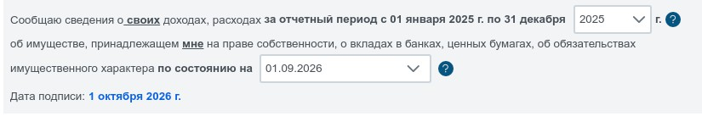
4



Справка заполняется на персональном компьютере с использованием
СПО «Справки БК»
актуальная версия 3.0.5 и 2.5.6


Рекомендуем использовать методические рекомендации Минтруда РФ
по вопросам представления сведений о доходах, расходах, об имуществе и обязательствах имущественного характера и заполнения соответствующей формы справки в 2026 году
(за отчетный 2025 год)
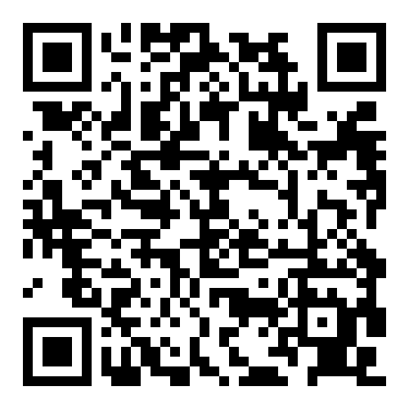
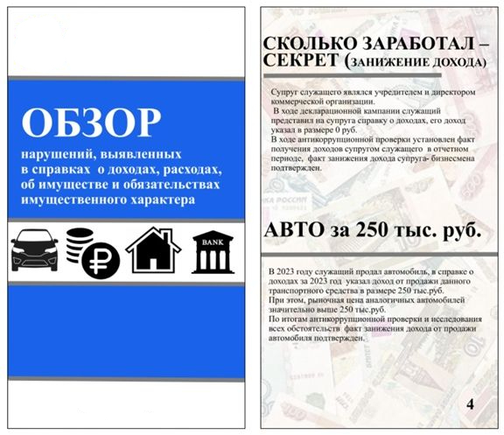
Рекомендуем изучить методические материалы (обзор нарушений) отдела по профилактике коррупционных и иных правонарушений

5

«СБОР ИНФОРМАЦИИ О ДОХОДАХ»


Для заполнения раздела 1 справки НЕОБХОДИМЫ следующие документы:

Справка о доходах и суммах налогов физического лица и иные документы, отражающие доходы, полученные в отчетном периоде.
Данные справки необходимо получить из всех организаций, учреждений, фондов, где был получен доход в 2025 году: место службы (работы), в том числе предыдущее место работы (в 2025 году), ВУЗы (в случае осуществления научной или
преподавательской деятельности), другие организации в отношении:
- Вас, как лица, представляющего сведения;
- Ваших супруги (супруга);
- Ваших несовершеннолетних детей
Справка из учебных заведений о выплате стипендии
(в отношении несовершеннолетнего ребенка)

Справка из Фонда пенсионного и социального страхования России



Справка из Центра занятости населения
(в случае если Вы или супруг (супруга) состояли на учете в качестве безработного и получали соответствующую выплату)

6

При заполнении 1 раздела справки «Доходы» в том числе рекомендуем использовать информацию, содержащуюся в личном кабинете налогоплательщика

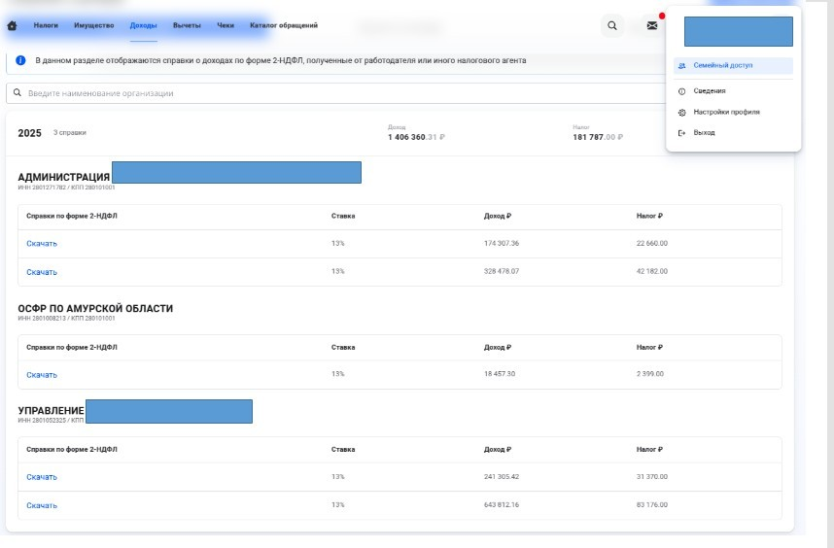



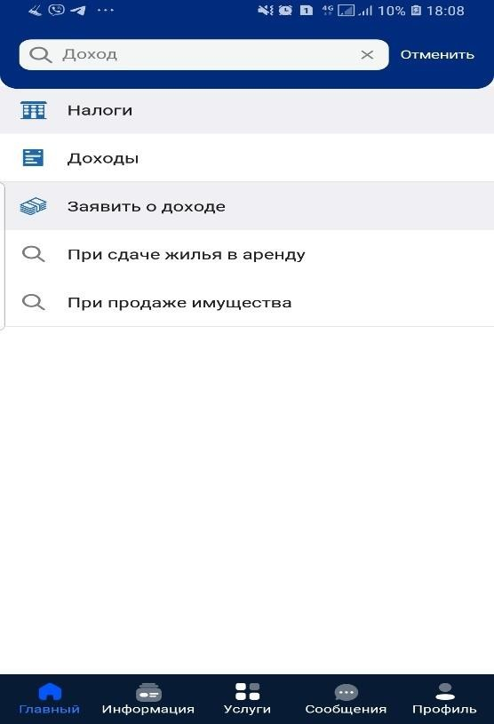7

ДАННЫЕ О ДОХОДАХ МОЖНО ПОЛУЧИТЬ ТАКЖЕ С ПОМОЩЬЮ ПОРТАЛА ГОСУДАРСТВЕННЫХ УСЛУГ РОССИЙСКОЙ ФЕДЕРАЦИИ
(о выплате пенсий, пособий по временной нетрудоспособности, по уходу за ребенком и др.)

Вкладки «Справки и выписки», «Пособия, Пенсии и льготы»


Вкладки «Справки и выписки»,
«Пособия, Пенсии и льготы»

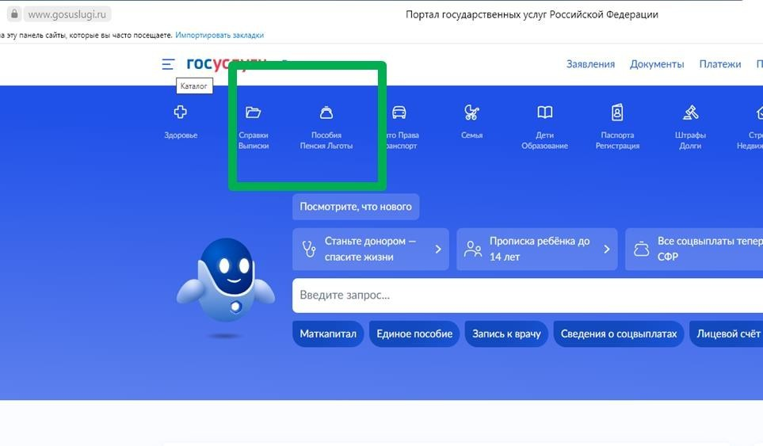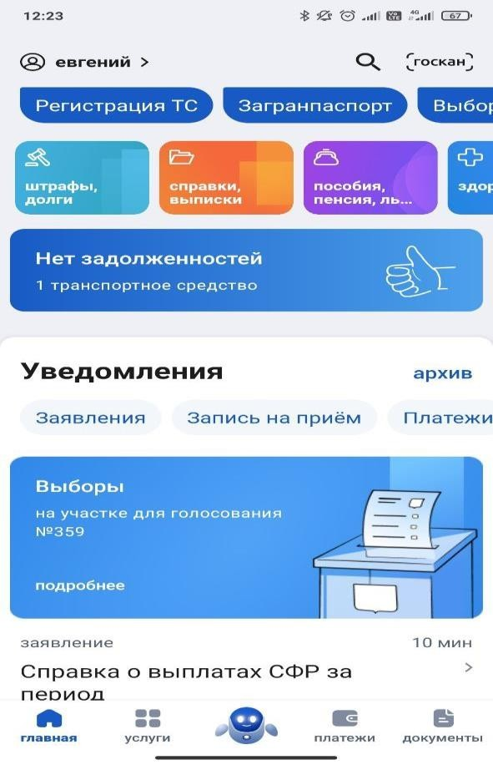8

Также в разделе 1 справки НЕ ЗАБУДЬТЕ УКАЗАТЬ
Также в разделе 1 справки НЕ ЗАБУДЬТЕ УКАЗАТЬ
ДОХОДЫ, ПОЛУЧЕННЫ: Е:


от продажи недвижимого имущества;
от продажи движимого имущества;

в виде всех видов пенсий (в том числе сотрудников правоохранительных органов, военнослужащих);

в виде дарения денежных средств ;

в виде безвозмездной помощи (денежные средства, полученные на невозвратной основе);

в связи с выполнением иной оплачиваемой работы;

в виде страховых выплат по ДТП;

в виде выплат, произведенных органами социальной защиты населения (за исключением выплат, указанных в пунктах 84-87 Методических рекомендаций, в том числе возмещение: расходов за ЖКУ, внесения родительской платы за посещение дошкольного
образовательного учрежд«ения, «Пушкинской карте» и т.д. )
9


При заполнении раздела 1 справки обратите внимание, что:

Указывается любой доход вне зависимости от размера, в т.ч. полученный в качестве подарка на день рождения или иной праздник, переведенные
(«подаренные») денежные средства
Не указывается возврат денежных средств за оплаченные за третьих лиц товары, работы и услуги, если факт такой оплаты может быть подтвержден (например, покупка товаров в пользу родителей, участие в родительском комитете)

Не указываются сведения о социальном, имущественном, инвестиционном налоговых вычетах

Не указываются денежные средства, связанные с оплатой коммунальных и иных услуг, наймом жилого помещения

Не указывается «туристический кешбэк», «детский кешбэк»
Не указывается в 1 разделе справки социальная поддержка молодежи в возрасте от 14 до 22 лет для повышения доступности организаций культуры ("Пушкинская карта")
Не указываются сведения о денежных средствах, полученных в качестве вознаграждения донорам за сданную кровь, ее компонентов

10

Справки из банков и кредитных учреждений о всех открытых на первое число месяца, предшествующего месяцу подачи справок о доходах, на Ваше имя , супругов и несовершеннолетних детей счетов .
Также для заполнения разделов 1, 4 и 6.2 справки НЕОБХОДИМЫ :
Вспомните, оформлялись ли Вами или Вашими супругами в кредиты (в том числе, потребительские на покупку бытовой техники, сотовых телефонов, верхней одежды и др.), при наличии указанного случая необходимо обратиться в соответствующий банк или кредитное учреждение для получения справки;
Сведения об открытых на первое число месяца , предшествующего месяцу подачи справок о доходах, счетах, остатках на них подлежат отражению в разделе 4;
Доходы от вкладов в банках за 2025 подлежат отражению в разделе 1;
Финансовые обязательства на первое число месяца , предшествующего месяцу подачи справок о доходах, равные или превышающие 500 000рублей подлежат отражению в разделе 6.2

ВНИМАНИЕ!!!
Счета закрываются
ТОЛЬКО ПО ЗАЯВЛЕНИЮ!!!

Если срок действия пластиковой карты истек или Вами полностью погашена кредитная задолженность -
сами счета автоматически НЕ ЗАКРЫВАЮТСЯ !!!

Как правило, счет закрывается по истечении
11
45 рабочих дней со дня подачи заявления

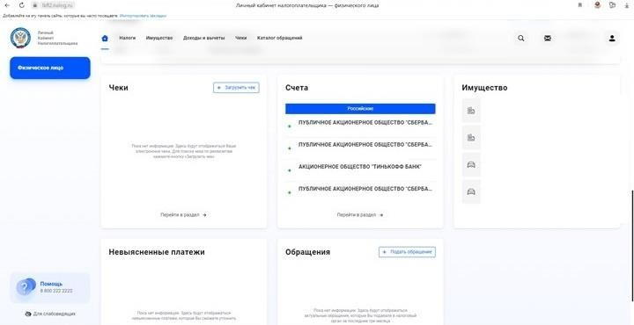Информацию о сведениях о счетах в банках (открытых с 01.07.2014) рекомендуем сравнить с данными, содержащимися в личном кабинете
12
ШАГ 2 – Клавишей мыши прокручиваем страницу вниз, находим вкладку «СЧЕТА», нажимаем на вкладку
«Перейти в раздел»
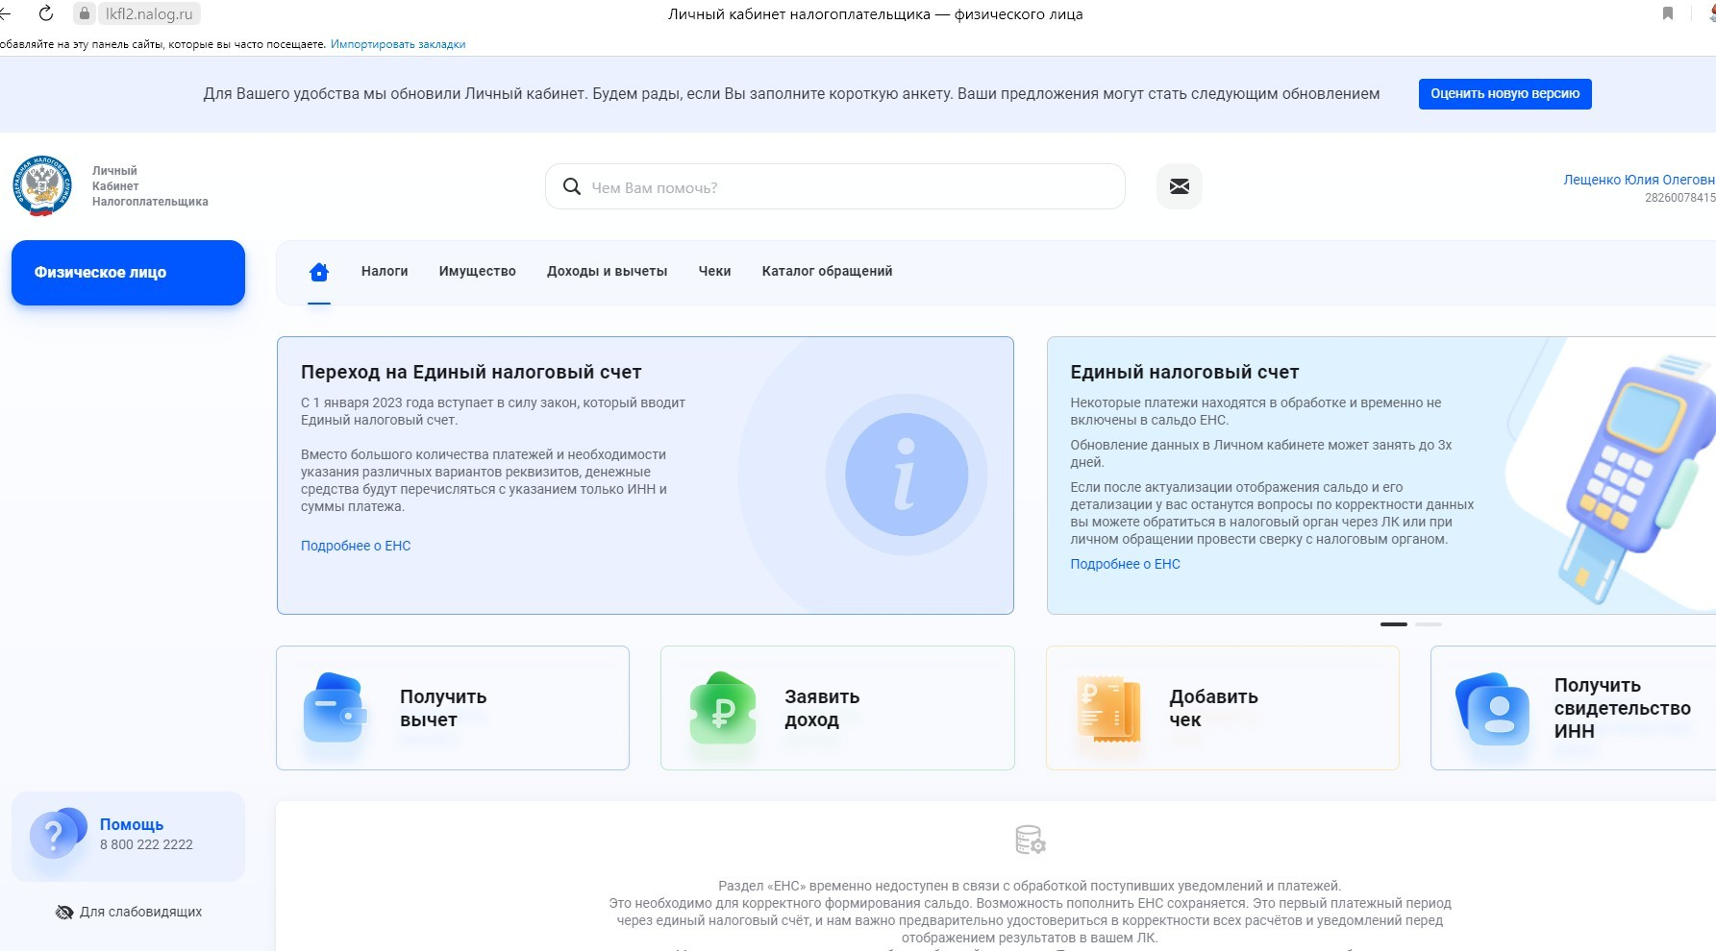налогоплательщика
ШАГ 1 – Заходим в личный кабинет ФНС

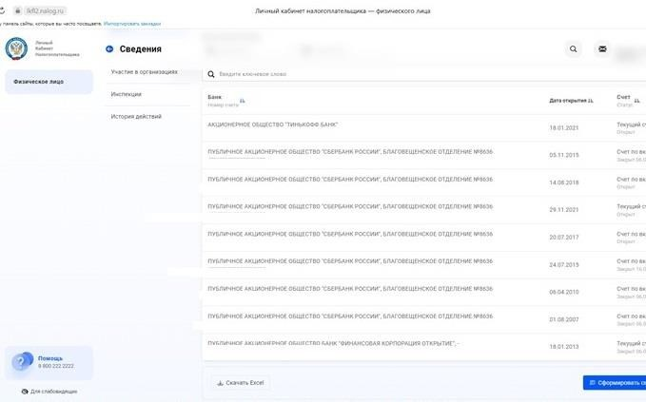
ШАГ 3 – в режиме «онлайн» отражаются сведения о счетах, открытых на имя гражданина, информацию о них возможно скачать в файле Excelлибо направить запрос о предоставлении официальной информации

ШАГ 4 – сформируется запрос, нажмите кнопку «Далее» для его направления

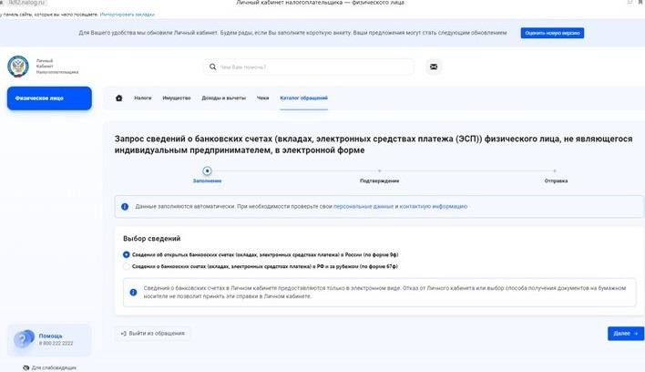13

«СБОР ИНФОРМАЦИИ «ДВИЖИМОЕ И НЕДВИЖИМОЕ ИМУЩЕСТВО»
(для заполнения раздела3)


Для заполнения подраздела3.1 необходимы:

Правоустанавливающие документы на недвижимое имущество: выписка из ЕГРН;
свидетельство на право собственности, договор купли-продажи,
договор мены, договор дарения,
свидетельство о праве на наследство, решение суда,
членские книжки гаражно-строительного кооператива и т.п.

Для заполнения подраздела3.2 необходимы:
Правоустанавливающие документы на транспортные средства (в т.ч. мотоциклы, сельскохозяйственную технику, лодки, катера, прицепы и др.);
паспорт транспортного средства,
свидетельство о регистрации транспортного средства и т.д.

14

«СБОР ИНФОРМАЦИИ «ДВИЖИМОЕ И НЕДВИЖИМОЕ ИМУЩЕСТВО»
(для заполнения раздела3)

В случае отсутствия документов для заполнения раздела 3 справки необходимо обращаться по сведениям о:

Лодках, моторах
ФКУ «Центр ГИМС МЧС России по БО»
Недвижимом имуществе
Филиал ФГБУ «Федеральная кадастровая палата Федеральной службы государственной регистрации, кадастра и картографии» по БО
Автотранспорте, мотоциклах, прицепах
Управление Госавтоинспекции УМВД России по БО

Государственная инспекция по надзору за техническим состоянием самоходных машин и других видов техники БО

15
Самоходных машинах (мотовездеход, снегоход, снегоболотоход, трактор, сельскохозяйствен ная техника, бульдозер, экскаватор, коммунально-уборочные машины, самоходные краны и др.)

«СБОР ИНФОРМАЦИИ «ЦЕННЫЕ БУМАГИ»
(для заполнения раздела5)


Сведения об уставном капитале и стоимости акций
можно получить:
на официальном сайте общества, либо в информационных письмах, которые рассылаются акционерам по итогам собраний;
от акционерного общества либо его региональных представителей по письменному запросу;
путем обращения в регистрационные компании, ведущие реестры акционерных обществ на территории РФ - например, БО «РТ-Регистратор» и т. д., в Брянской области — филиал
«Реестр - Брянск»
С целью уточнения информации по иному участию в коммерческой деятельности Вам необходимо обращаться непосредственно в ту организацию, чьими ценными бумагами Вы владеете

Необходимо учитывать, что самостоятельные юридические лица, входящие в том числе в"группу компаний", могут не обладать единой базой данных и в этой связи потребуется обращаться в несколько юридических лиц.
Также при отсутствии информации в отношении отдельных граф организация в соответствии с Указанием Банка России № 5798-У проставляет прочерк. При этом данное обстоятельство не свидетельствует об отсутствии указанной информации в целом, а исключительно характеризует тот факт, что организация, в которую обратились, данной информацией не располагает, и в этой связи необходимо обратиться в другую организацию (или допускается использование данных из официальных источников в сети «Интернет»)
16

